Nieuwdorp, 05-01-2015

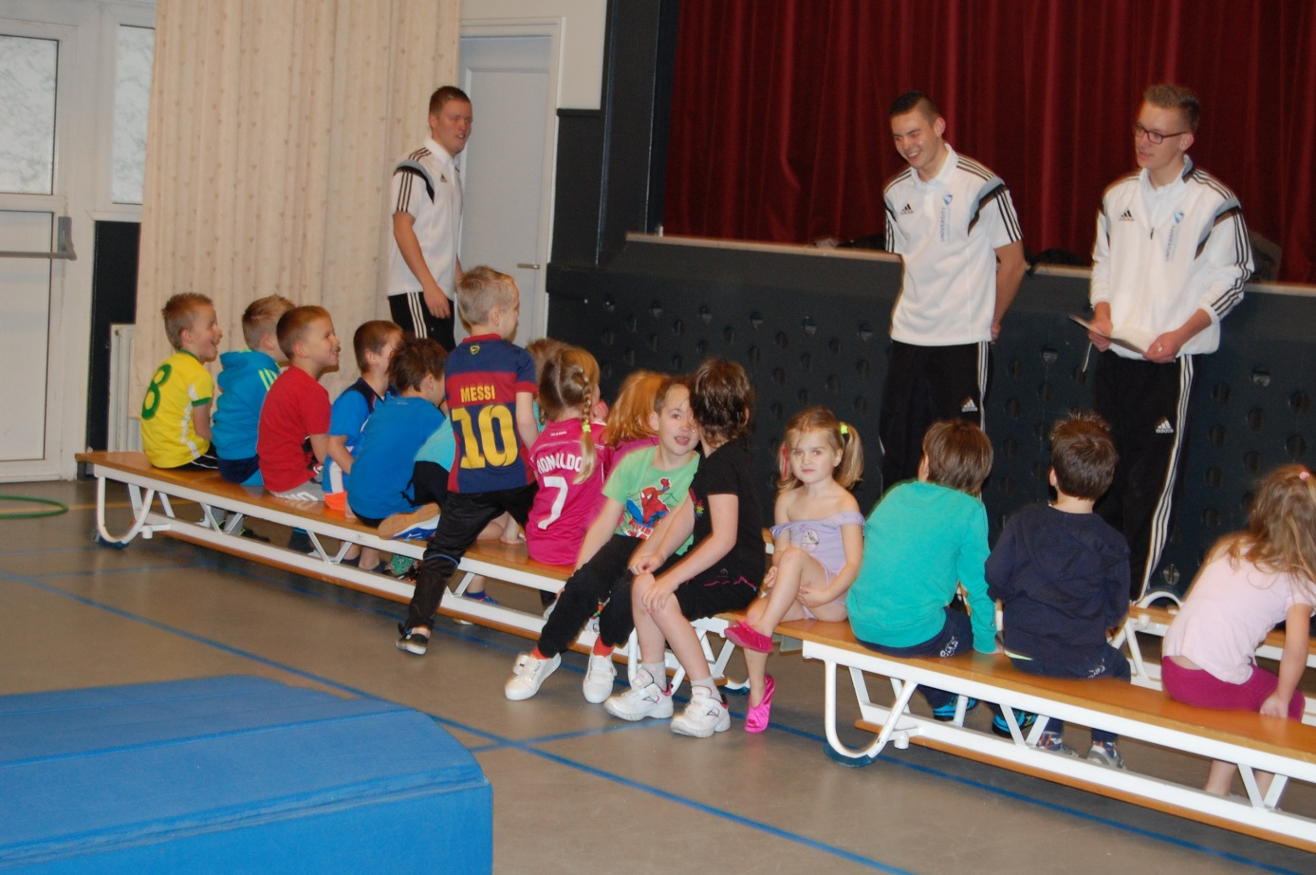

Geachte sponsoren / vrijwilligers,
Met deze brief willen wij als organisatoren van de Gyminstuif van vrijdag 29 december j.l. jullie hartelijk danken voor de steun en medewerking aan ons evenement.
Mede door uw hulp, in welke vorm dan ook, hebben wij samen met 45 kinderen een geweldige dag beleefd die voor ons en voor de kinderen heel leerzaam was.
DANK U WEL!!!

Studenten Sport en Bewegingseducatie Hogeschool Zeeland,
Mees Pluijgers, Ziggy Raas en Demy Kole.

